Инструкция читателя ЭБС «Нон-фикшн»

«Библиотека Нон-фикшн» (lib.biblioclub.ru) – это электронная библиотека, включающая научную и образовательную литературу, издания по саморазвитию и интеллектуальному досугу (в качестве бонуса – один раздел художественной литературы).
Доступ к электронным книгам возможен с компьютеров библиотеки, а также с любых мобильных устройств (ПК, планшеты, смартфоны) из любого места, где есть сеть интернет.
Доступк онлайн-библиотеке
Доступ к порталу «Библиотека Нон-фикшн» осуществляется по логину и паролю, которые читатель получает в библиотеке своего города, подписанной к порталу «Библиотека Нон-фикшн».
Если библиотека в Вашем городе не подписана к нашему порталу, звоните нам: 8-800-333-68-45 (звонок бесплатный), и мы постараемся решить эту проблему.
В качестве логина используется электронный адрес читателя.
С помощью логина и пароля читатель может в любом месте, где есть интернет (в библиотеке, у себя дома, в школе или даже на работе), авторизоваться на сайте lib.biblioclub.ru и сразу же получить доступ к книгам.
Авторизация читателя в системе
Для авторизации читателю необходимо открыть страницу портала lib.biblioclub.ru и нажать на кнопку «Вход» в правом верхнем углу сайта.
В указанных полях вводим логин и пароль.

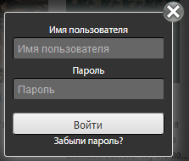
Поиск книг
После успешной авторизации можно приступить к работе с ресурсом. Чтобы найти нужную книгу, следует воспользоваться Поиском или просмотром каталога.
- Поиск.
Для отбора конкретного автора или произведения необходимо ввести в поисковую строку фамилию автора или название книги.
Результат – перечень произведений с необходимым словом в полях Автор и Название:
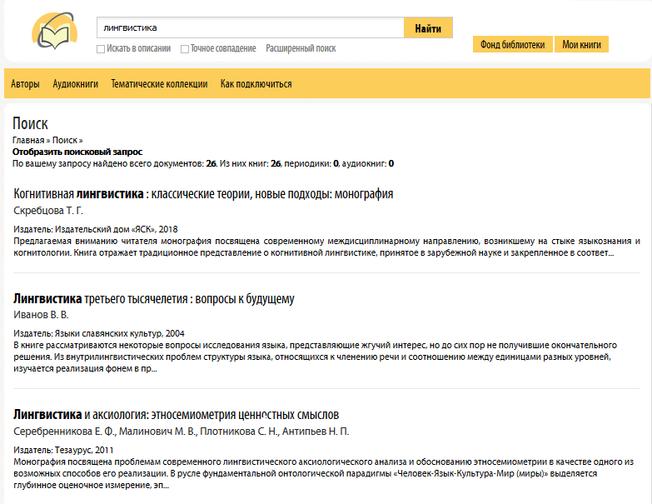
- Каталог.
В каталоге представлены как уже доступные для чтения книги, так и те, доступ к которым необходимо получить через библиотекаря.
Чтобы увидеть в каталоге все книги, доступные для чтения библиотеке (в которой читатель получил доступк порталу «Библиотека Нон-фикшн»), – воспользуйтесь полем «Только доступные» в верхнем желтом меню справа. Это поле появляется при выборе любого раздела каталога. Автоматически отобранные книги сразу доступны для чтения.
Сняв «галочку» в поле «Только доступные», читатель снова увидит полный каталог библиотеки.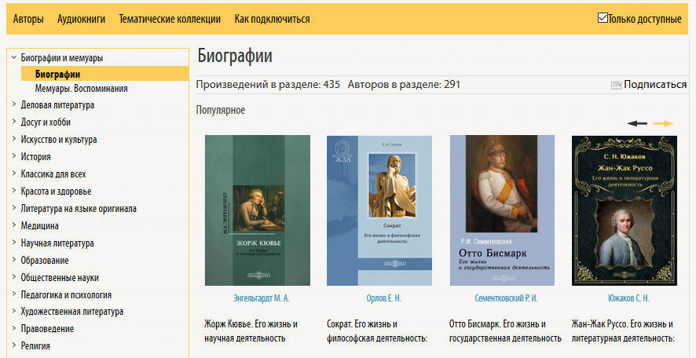

Заказ книг
Чтобы получить доступ к книге, нужно на странице с её описанием нажать на кнопку «Отправить заявку».
Чтение книги станет доступным после одобрения библиотекарем заявки читателя.
Если библиотекарем установлена автоматическая книговыдача, то книга станет доступна для чтения автоматически, без одобрения запроса на книгу.
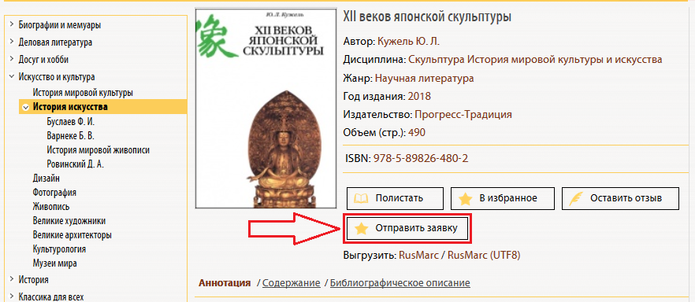
Просмотр статуса запрошенных книг
Информацию о запрошенных книгах можно отслеживать в личном кабинете. Для перехода в личный кабинет необходимо нажать на любой из его элементов в правом верхнем углу (название библиотеки, «Мои книги»). Далее выбираем вкладку «Запросы на доступ». Здесь читатель видит список запрошенных им книг с датой заявки и её статусом: «Ожидает», «Одобрена», «Отклонена». После одобрения заявки библиотекарем её статус изменится на «Одобрено», и книга в течение 1-6 часов станет доступна для чтения.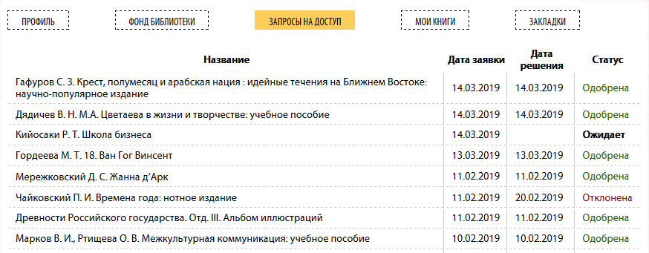
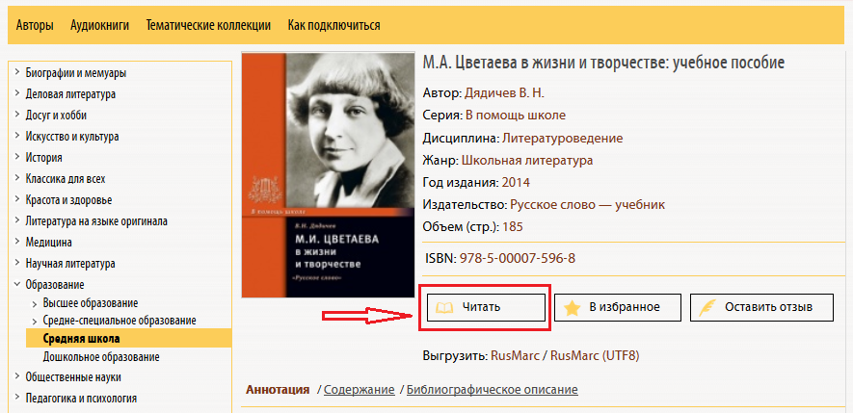
В разделе «Мои книги»читатель может увидеть все книги, которые он просматривал или читал за разные периоды времени.
В разделе «Закладки» хранится список книг, где читателем были установлены закладки. Отсюда можно сразу перейти к чтению книги на нужной странице.
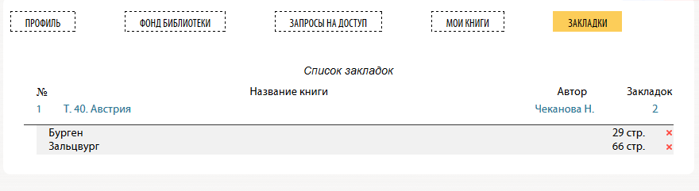
Чтение полученных в библиотеке книг
После перехода к книге откроется страница с удобным интерфейсом для чтения.
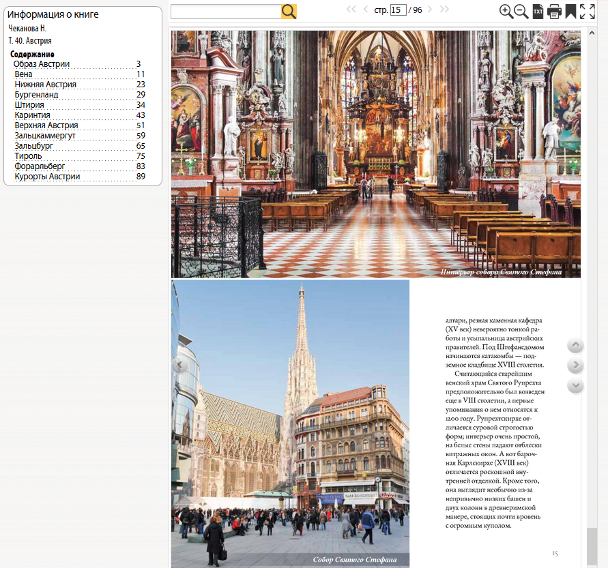
Данный интерфейс предоставляет гибкие настройки масштабирования, полноэкранного чтения, поиска по тексту книги, просмотра интерактивного содержания, установления закладок, копирования и печати.
Некоторые книги, входящие в состав «Издательских коллекций», могут быть недоступны библиотеке.В этом случае появится надпись:
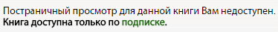
Все индивидуальные сервисы, требующие персонализации пользователя, такие как данные профиля, сервис закладок, рейтинг, доступны только при авторизации по логину/паролю.

Техническая поддержка:
Тел.: 8-800-333-68-45 (звонок бесплатный)
E-mail: help@directmedia.ru

